Памятка для родителей
«Игры на развитие ориентировки в пространстве у детей»
Уважаемые родители!
Во всех областях человеческой деятельности существенную роль играет умение ориентироваться в пространстве. Ориентировка в пространстве представляет собой сложную познавательную деятельность. В которой участвуют такие психические процессы, как восприятие, мышление, память.
По средствам развития пространственных представлений у дошкольников совершенствуется чувственный опыт пространственного различения, активизируется речь, увеличивается словарный запас, развивается логика, мышление, кругозор, формируются навыки ориентировки на улице, а ориентировка на листе бумаги готовит к обучению в школе. Изучавшие пространственные представления и ориентировку в пространстве исследователи Б.Г.Ананьев, М.В.Вовчик-Блакитная, А.А.Люблинская, Т.А.Мусейбова, Ф.Н.Шемякин и др. установили, что их несформированность к концу дошкольного возраста является одной из причин, вызывающих затруднения при овладевании детьми школьными навыками.
Не стоит забывать что, ведущим видом деятельности дошкольника является игра. По словам В.А. Сухомлинского: “Без игры нет, и не может быть полноценного умственного развития. Игра это огромное светлое окно, через которое в духовный мир ребенка вливается живительный поток представлений, понятий. Игра это искра, зажигающая огонек пытливости и любознательности”
Игра – это не только удовольствие и радость для ребенка, что само по себе очень важно. С ее помощью можно развивать внимание, память, мышление, воображение малыша, т.е. те качества, которые необходимы для дальнейшей жизни. Играя, ребенок может приобретать новые знания, умения, навыки, развивать способности, подчас не догадываясь об этом. Потребность в игре у детей сохраняется и занимает значительное место даже впервые годы их обучения в школе. В играх нет реальной обусловленности обстоятельствами, пространством, временем. Дети - творцы настоящего и будущего.
Одной из задач по ФЭМП является научить детей ориентироваться в специально созданных пространственных ситуациях и определять свое место по заданному условию. Дети свободно выполняют задания типа: «Встань так, чтобы справа от тебя был шкаф, а сзади - стул. Сядь так, чтобы впереди тебя сидела кукла, а сзади - заяц». При помощи дидактических игр и упражнений дети овладевают умением определять словом положение того или иного предмета по отношению к другому: «Справа от куклы стоит заяц, слева от куклы - пирамида»
При организации дидактических игр необходимо учитывать, что перед каждым ребенком должна быть поставлена определенная задача, чтобы он встречался при ее решении с некоторыми трудностями, а не получал все в готовом виде, сталкивался с проблемными ситуациями, в которых ему приходилось бы применить свои знания и умения.
Существует множество игр, упражнений, способствующих развитию пространственного ориентирования у детей и необязательно это должны быть дорогие покупные игры. Ребенку интереснее будет смастерить игру вместе с близкими и родными.
Изготовление игр.
В изготовлении игр нет ничего сложного, а созданные собственноручно игры, наверняка, станут более значимыми, чем те, которые купили в магазине. Предлагаем Вам варианты таких игр.
Цель: Развитие пространственных представлений.

Вам понадобятся: листы белого и цветного картона, цветные карандаши, ножницы.

В мастерской художника.
Что делать: на листе белого картона нарисовать голубое небо, зеленый луг и река- это основа игры, игровое поле. На другом листе нарисовать и вырезать фигурки звездочек, самолетиков, птичек, стрекоз, лягушек, рыбок, зверей. Деревьев, цветов и т. д.

Как играть: Ребенок выбирает предмет и прикрепляет его на игровое поле так, чтобы было отражено реальное положение его в пространстве. Например, если ребенок взял самолет, то он прикрепляет его вверху, а если он взял рыбку, то внизу. При этом он говорит: «Самолет летает вверху. Рыба плавает внизу». Усложнить можно словесной инструкцией: «Положи облако между самолетом и воздушным шаром», «Расположи гриб около березы»

Что вокруг?
Что делать: вырезать из картона круг и нарисовать на нем стрелку-указатель.

Как играть: ребенок встает на вырезанный круг лицом по указанию стрелки и рассказывает, что располагается у него справа, слева, сзади, впереди. Меняясь с ребенком местами, намеренно сделайте ошибки, так вы проверите его внимательность, укрепите веру в свои силы и создадите веселое настроение.

Внизу – вверху.
Что делать: нарисовать различных предметов, птиц и животных, разрезать на карточки.
Как играть: взрослый показывает карточку, а ребенок приседает и говорит «Внизу», если предмет в реальном мире находиться на земле и встает, поднимает руки вверх и говорит «Вверху», если предмет в реальном мире располагается в небе, над землей.
Например:
Взрослый: Орел.
Ребенок: Вверху.
Взрослый: Тигр.
Ребенок: Внизу и т. д.

Сделай так, как я скажу.
Что делать: вырезать из цветной бумаги геометрические фигуры.

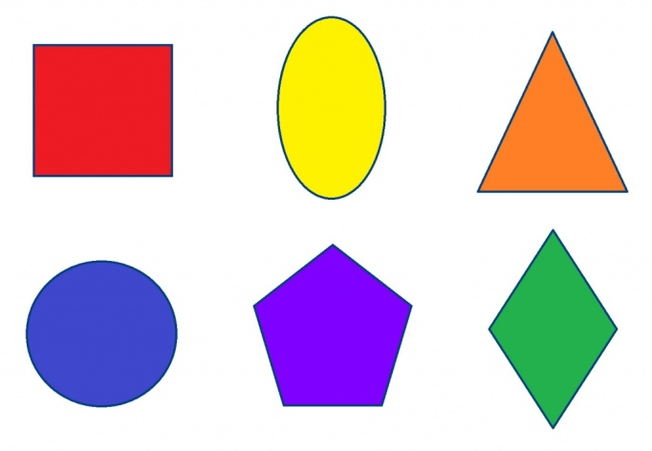

Как играть: Взрослый предлагает положить перед собой чистый лист бумаги и приготовиться к игре. Дает словесные указания « В правый верхний угол положи треугольник,, левый нижний - круг, в левый верхний- квадрат, в правый нижний- ромб. Между треугольником и квадратом- овал, под овалом- пятиугольник». Затем взрослый и ребенок меняются ролями

Куда пойдешь и что найдешь?
Материал игры: любые игрушки.
Содержание игры. Взрослый раскладывает игрушки в разных местах комнаты: справа от ребенка воспитатель ставит плющевого мишку, слева – матрешку, перед ребенком – машины, позади ребенка – паровоз и говорит:
«Вперед пойдешь – машину найдешь,
Вправо пойдешь – мишку найдешь,
Влево пойдешь – матрешку найдешь,
Назад пойдешь – паровоз найдешь.
Куда ты хочешь пойти, что ты хочешь найти? »
Игры может быть усложнена: игрушки прячутся под ковер или накрываются бумагой.
Воспитатель говорит:
«Вперед пойдешь – куклу найдешь,
Вправо пойдешь – зайца найдешь,
Влево пойдешь – мяч найдешь,
Назад пойдешь – юлу найдешь.
Куда ты хочешь пойти, что ты хочешь найти? ».

Найди игрушки
Оборудование: разные игрушки
Содержание: Ребенку сообщается, что все игрушки спрятались. Чтобы их найти, нужно внимательно слушать “подсказки” (инструкции) и следовать им. После обнаружения игрушки, ребенок рассказывает, в каком направлении он шел, в какую сторону поворачивал, где нашел игрушку.

Магазин игрушек.
Оборудование: мелкие игрушки

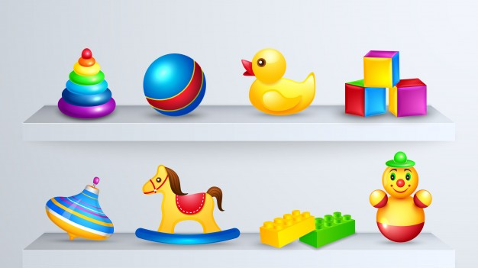
Содержание: взрослый вместе с ребенком расставляет игрушки., проговаривая из расположение. Затем ребенок закрывает глаза, а взрослый 1-2 игрушки. Ребенок должен назвать, каких игрушек не стало и где они находились.

На полянке.
Что делать: разлиновать лист картона на клетки, в каждой нарисовать цветок или закрасить (цветы должны быть разные). На другом листе нарисовать и вырезать бабочку, кузнечика, божью коровку или другое насекомое

Как играть: Взрослый дает словесную инструкцию: «Бабочка села на синий колокольчик, полетела два цветка вверх, три вправо, один вниз. На какой цветок прилетела бабочка?» затем взрослый и ребенок меняются местами.

Уважаемые родители!
Эти простые игры помогут не только развить у ребенка ориентировку в пространстве, но и весело и познавательно провести время в кругу семьи.
Желаем успехов!

